Герб муниципального образования «Киришский район»

Символика района
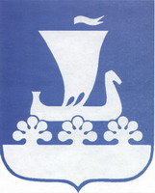
Геральдическое обоснование символов герба муниципального образования "Киришский район" (приложение 1 к решению муниципалитета от 30.01.1997 года № 2/13).

Герб муниципального образования "Киришский район” представляет собой обращенную геральдически влево (вправо от зрителя) древнерусскую ладью, плывущую по волнам в виде киришских кружев.
В лазоревом (синем, голубом) поле обращенная влево серебряная (белая) древнерусская ладья над таковой же оконечностью, имеющей три выступа наподобие выходящих десятилистников (пять листов видимых), касающихся ладью.
Ладья символизирует торговый "путь из варяг в греки", проходивший по р. Волхов.
Пятилистник символизирует традиционное захожское кружевоплетение, которым славится киришская земля.

